临江深基坑抽水试验数值模拟计算技术应用
中建三局第二建设工程有限责任公司 潘勋 柯燃
【摘要】武汉长江航运中心项目基坑面积31450㎡，设4层地下室。开挖深度为19.4m。基坑东侧地下室边线与江堤堤角的距离为56.34m，TRD水泥土搅拌墙与江堤堤角距离为53.14m。赋存于砂土层中的承压水，与长江水有一定的水力联系，其水位变化受长江水位变化影响，水量丰富；场区下部砂层承压水含水层平均渗透系数18.29m/d。深基坑开挖过程中地下水位控制十分重要。
【关键词】临江深基坑 承压水 渗透系数 粉砂互层

1、工程概况
武汉长江航运中心项目深基坑位于武汉市江汉区沿江大道以西、民生路以南、黄陂街以东、南临长航大厦等建筑。基坑东侧地下室结构退红线7.5m，红线外为沿江大道，沿江大道宽约40m，为城市主干道，包含人行道、非机动车道、绿化隔离带及机动车双向四车道。车流量较大。沿江大道东侧为长江，深基坑处于汉口沿江堤堤内，为Ⅰ级堤防，相应堤防桩号为40+215～40+315。地下室边线与堤角的距离为56.34m，TRD水泥土搅拌墙与堤角距离为53.14m。基坑南侧地下室退红线约22～23m，红线外为既有建筑长航大厦，主楼27～33层，裙房4～8层，设有一层地下室，基础埋深8.7m，底板厚2.6m，工程桩勘入中风化岩0.5m，距离本工程地下室约38m。西南侧为两栋还建楼工程，设有两层地下室，普遍埋深10.6m，工程桩为钻孔灌注桩至基岩。西侧地下室结构退红线6m，红线外为黄陂街，宽约20m，道路西侧分布有较多的多层住宅，距离本工程地下室约26～28m。基坑东北侧地下室结构退红线7.2～7.8m，红线外为民生路，宽约30m，道路北侧为和记黄埔地产在建工地。红线内场地西北侧分布一幢16层保留居民楼，距离本工程地下室9～11m，在基坑一倍开挖深度范围内，采用300×300预制桩，接头采用硫磺胶泥焊接接头，本工程基坑底板开挖面位于桩端下部1200mm。
基坑开挖深度由未整平的自然地面起算，至基坑底板一般埋置深度为19.4m，局部深度达到25.5m。深基坑采用TRD地下连续墙做落底式止水帷幕，TRD连续墙底部位于中风化泥岩层中，深度约57～59米。
2014年9月～2014年10月，中国科学院武汉岩土力学研究所进行了深基坑现场抽水试验工作。

2、场地工程地质和水文地质条件

2.1场区地形地貌
勘探期间场区正在拆除原有建筑物，场地地势较为平坦，场地标高在25.11～26.17米之间。
场区地貌单元属长江一级阶地。

2.2场地工程地质条件
在勘探深度范围内，拟建场区地层按各岩土层的成分、成因及工程性质等自上而下依次可分为：①杂填土（Q^{ml}）；②-1粉质粘土夹粉土（Q₄^{al+pl}）；②-2粉质粘土与粉土、粉砂互层（Q₄^{al+pl}）；③-1粉细砂；③-2粉细砂（Q₄^{al+pl}）；④中细砂夹卵砾石（^{Q4al+}pl）；⑤强风化泥岩（S）；⑥中风化泥岩（S）。
各岩土层名称和岩性描述如下：
①杂填土：场区内普遍分布，以灰褐色、灰黄色为主，夹有其他杂色，以碎石、砖块等建筑垃圾为主，含少量粘性土。场区有原建筑物老基础，局部地段底部含少量粉土。堆积年限超过10年。层厚3.0～6.6米不等。结构松散，均匀性较差，强度低。
②-1粉质粘土夹粉土：场区内仅少数孔缺失。以灰褐色为主，软塑～流塑，湿～饱和，含铁锰氧化物，少量有机质，粉土含量不等，稍密状态，层理清晰。偶夹粉砂，层顶埋深3.0～6.6米，层厚1.2～8.2米不等。强度较低，压缩性较高。
②-2粉质粘土与粉土、粉砂互层：场区内普遍分布，灰褐色，稍密，饱和，少量云母。粉质粘土为可塑～软塑状态，呈薄层状夹于粉砂中，粉土呈稍密～中密状态。层理清晰。层顶埋深4.0～13.0米，层厚6.7～17.8米不等。有一定强度，压缩性中等偏高。
③-1细砂：场区内普遍分布。青灰色、灰色，饱和，中密，少量云母，局部地段夹少量粘性土和粉土薄层。层顶埋深15.4～24.6米，层厚1.6～15.7米不等。强度中等，压缩性中等。
③-1a粉质粘土：呈透镜体状（55#、56#）分布于③-1细砂层，灰褐色，可塑，含有机质、螺壳碎片。层顶埋深21.8～22.4米，层厚1.4～2.2米不等。压缩性中等。
③-2粉细砂：场区内普遍分布。青灰色、灰色，饱和，密实，少量云母，偶夹少量粉土。层顶埋深24.4～33.5米，层厚23.0～29.2米不等。强度较高，压缩性较低。局部地段底部偶夹少量中粗砂、砾石。
③-2a粉质粘土：呈透镜体状（16#、19#、36#、39#、49#）分布于③-2细砂层，灰褐色，可塑～硬塑状态，少量铁质氧化物，含有机质，螺壳碎片。层顶埋深33.2～46.2米，层厚0.6～6.8米不等。压缩性中等。
④中细砂夹卵砾石：场区内局部孔缺失。褐色、灰褐色，饱和，密实，中细砂为主，局部夹大量粉细砂。大量砾石，少量卵石，卵石含量5-10%，直径约3-5cm，砾石含量约20%-40%，粒径0.5-2cm，成分为石英砂岩。层顶埋深52.3～56.0米，层厚0.5～3.3米不等。强度高，压缩性低。
⑤强风化泥岩：灰色，稍湿，母岩结构大部分破坏，矿物成分显著变化，裂隙很发育，岩体破碎，风化成土柱状，手捏即散。岩性主要为泥岩，夹有泥质粉砂岩呈互层状，局部夹有为完全风化岩块，泥质胶结，采芯率60-80%。层顶埋深52.0～57.2米，层厚0.7～9.3米不等。强度高，压缩性低。
⑥中风化泥岩：灰色，结构部分破坏，矿物成分基本未变，风化裂隙发育，裂隙面方解石脉充填，岩性主要为泥岩，夹有泥质粉砂岩呈互层状，岩芯多呈短柱状，少许块状。泥质胶结，采芯率60-80%。岩体完整程度为破碎，岩体基本质量等级为Ⅴ级。该层岩石泥岩岩块抗压强度为5.1Mpa，泥质粉砂岩岩块抗压强度为11.5Mpa，均为软岩。层顶埋深53.5～64.5米，本次钻探未钻穿。

2.3场区水文地质条件
场地地下水主要为上层滞水及下部承压水。上层滞水主要由地表水源、大气降水和生活用水补给，无统一的自由水面，水位及水量随地表水源、大气降水和生活用水排放量的影响而波动。承压水赋存于下部砂性土层中，水量大且相对较稳定，具统一承压水位，与长江有较密切的水力联系，水位因长江水位季节性变化而变化。
场区内第②-1层粉质粘土夹粉土层为具有垂直向弱透水性的交互层，②-2层粉质粘土与粉土、粉砂互层局部粘性土含量较高则弱透水，粉细砂含量高则透水，这里按最不利原则考虑，②-2层粉质粘土与粉土、粉砂互层即按透水层考虑。

3、降水目的
本工程基坑已采用TRD工法水泥土搅拌墙隔断承压水层，因此本工程基坑降水的主要目的为坑内土体疏干。为了控制风险，还应在基坑内外设置一定数量的备用井、观测井等，确保承压水控制有效。
同时，在TRD水泥土搅拌墙及地下连续墙完成后，施工部分抽水井及观测井再次进行抽水试验，检验坑内外水力联系情况，如抽水试验表明，止水帷幕质量可靠，坑内外水力联系不大时，应将坑内水位降至坑底以下，检验降水井及水泵配置能力；如止水帷幕有渗漏现象，应进行回灌效果检验和分析，并通过计算反演定量分析，确定基坑渗透量和渗漏位置，提出渗漏补强措施。
坑内疏干井的主要作用如下：
（1）加固基坑底的土体，提高坑底土体强度，从而减少坑底隆起和围护结构的变形量，防止坑外地表过量沉降。
（2）开挖深度范围内的土体疏干有利于开挖过程中临时边坡稳定，防止滑坡。
（3）疏干开挖范围内土体中的地下水，方便挖掘机和工人在坑内施工作业；
（4）减小下部承压含水层的水头压力，防止基坑底板管涌、突涌等不良现象的发生，确保基坑底板的稳定性。
（5）作为降压备用井，作为承压水控制的应急预案。

4、 抽水试验完成工作量
本次深基坑抽水试验完成工程量汇总见表4-1。
表4-1 抽水试验完成工作量汇总表
序号 | 项目 | 数量 | 备注
1 | 降水井施工 | 4口井总长度165米 | 3口井深度40米，  1口井深度45米
2 | 观测井 | 8口井总长度240米 | 每口井长度30米
3 | 抽水试验 | 4组 | 每组抽水试验包括：  1口降水井和2口观测井
4 | 数值模拟计算分析 | 1项 | 计算TRD的渗透系数；  计算TRD墙的渗水量；  计算基坑开挖需用降水井数量

5、抽水试验

5.1 降水井和观测井的布置
本次抽水试验设计按基坑底相对标高为-19.6m～-25.5m进行。
降水井及观测井布置如下：
（1）降水井布置：4口，编号CSD1～CSD4，均布置在基坑内侧,其中东侧布置2口,北侧布置1口，西侧布置1口，水井深度40m～45m。
（2）基坑内水位观测井：4口，编号KLD1～KLD4，在基坑内距降水井15m～26m处，水井深度30m。
（3）基坑外水位观测井：4口，编号KWD1～KWD4，设置在基坑TRD连续墙外侧靠近降水井处，水井深度30m。
降水井及观测井布置见附图5.1-1所示。
KWD1与长江岸边距离约55米，KWD2与长江岸边距离约52米，KWD3与长江岸边距离约165米，由于TRD连续墙做止水帷幕，按折线计算KWD4与长江的岸边距离约320米。
KWD1与CSD1的距离约9.80米，KWD1与TRD墙外侧面的距离约0.6米，KND1与CSD1的距离约23.71米。
KWD2与CSD2的距离约20.32米，KWD2与TRD墙外侧面的距离约3.5米，KND2与CSD2的距离约25.53米。
KWD3与CSD3的距离约9.62米，KWD3与TRD墙外侧面的距离约1.5米，KND3与CSD3的距离约15.27米。
KWD4与CSD4的距离约13.57米，KWD4与TRD墙外侧面的距离约2.5米，KND4与CSD4的距离约9.96米。
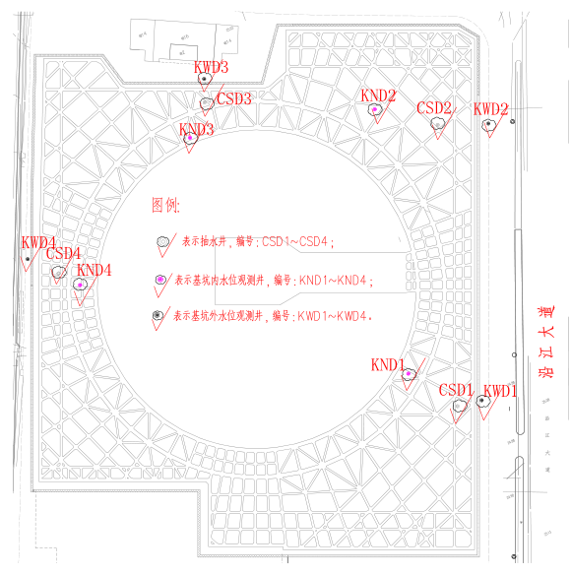
图5.1-1 抽水试验井点布置图

5.2 管井施工
①降水井成孔采用冲击钻进，成孔口径600mm，井壁管和滤水管管径Φ250mm，壁厚3mm，单管长5.0m左右，井管材质为直缝钢管，滤水管管眼直径为1.6cm，间距为5.0cm，呈梅花状交错布置，孔隙率大于20%，外壁垫筋骨架包尼龙网(60目)缠铁丝。降水井井管总长为40.0～45m，其中井壁管29.0～34m，滤水管15.0m，沉淀管1.0m。井管下置过程中电焊连接。
②水位观测井采用采用回旋钻进，成孔直径168mm，成孔深度30m，成孔后下入带有水孔的φ90mm塑料管至孔口，有小孔段的塑料管外包裹一层透水土工布。滤水管管眼直径为1.0cm，间距为4.5cm，呈梅花状交错布置，孔隙率大于20%，外壁包尼龙网(60目)缠铁丝。
③井管下入后，在井管与孔壁的环状间隙投入碎平砂或米石，降水井投料高度大于18米，观测井投料高度大于11米，上部间隙采用捣碎后的风干粘土球充填。
④成井施工时，当井管下到设计深度后立即投放砾料，投料时边投料边向井管内注水，以清洗滤料及滤网，投料到设计深度后向井孔内投放粘土球进行封孔止水。封孔成井后及时下泵进行了机械洗井和观测孔灵敏度检验，洗井至水清含砂量少于万分之一为止。

6、现场抽水试验观测
抽水设备采用电潜水泵，电源采用现场电源，出水量测量采用水表；水位观测采用电测仪观测。

6.1 初值观测
抽水试验前，先记录各观测井静止水位。

6.2 动水位、出水量观测
在抽水试验过程中，水泵的抽排水能力设定为80m³/h。
对降水井和水位观测井在正式抽水试验开始后第1、5、10、15、30分种各观测1次，以后每隔30分钟观测1次，至到水位稳定。
对降水井监测水位的同时应记录水井涌水量。
抽水期间，降水井涌水中含砂量监测每2小时1次。

6.3 稳定水位观测
抽水试验水位稳定标准：在稳定时间段，单位时间涌水量波动值不超过正常流量的5%，降水井水位波动值不超过水位降低值的1%，连续2小时内水位变化小于2cm。若观测孔水位与区域水位变化幅值度趋于一致，也视为抽水试验水位稳定。
抽水试验稳定水位观测历时1～3天。
观测频率：每半小时观测1次。
抽水期间，降水井涌水中含砂量监测每2小时1次。

6.4 恢复水位观测
抽水试验结束，需进行恢复水位观测。抽水停止时第1、5、10、15、30分钟各观测1次，以后每30分钟观测1次，至到水位稳定。
水位恢复观测历时约1天。

6.5 观测精度
观测精度控制：出水量的观测误差应小于5%，降水井水位观测误差为±10 mm，观测井水位观测误差为±5 mm。

6.6 试验结果判定标准
TRD止水效果判定标准由深基坑设计单位上海申元岩土有限公司提出：抽水试验过程中，坑底承压水头降深应超过10米，坑外观测井承压水头降深不超过1米；TRD连续墙的渗透系数小于或等于数量级10⁻⁸m/s。
根据《建筑与市政降水工程技术规范》(JGJ/T111-98)第7.4.3条，全部降水运行时，抽排水的含砂量应符合下列规定：
粗砂含量应小于1/50000；中粗砂含量应少于1/20000；细砂含量应少于1/10000。
本次抽水试验，降水井最大深度为45米，一般为40米，其滤管位于细砂层中，因此，降水井抽排水的含砂量应小于1/10000。

7、抽水试验结果

7.1 第1组抽水试验结果
第1组抽水试验从9月23日8:20开始至9月28日8:30结束，试验结果如表7.1-1所示。
根据表7.1-1可知，降水井水位下降9.37m，基坑外侧水位下0.92 m，基坑外侧稳定水位受长江水位影响。
前2小时降水井水的含砂量大于1/10000，其它时段降水井的含砂量均小于1/10000，满足含砂量控制标准。

表7.1-1 第1组抽水试验结果
测 点 | 与CSD1点  距离 /米 | 管口高程  /米 | 初始水位  /米 | 水位最大降深 /米 | 结束时水位降深 /米
降水井  CSD1 |  | 26.25 | 21.05 | 9.37 | 0.38
坑内观测井 KND1 | 23.71 | 26.14 | 21.14 | 3.47 | 0.34
坑外观测井KWD1 | 9.80 | 25.38 | 21.53 | 0.92 | 0.51

图7.1-1 第1组抽水试验水位下降量S—时间t的过程曲线

7.2 第2组抽水试验结果
第2组抽水试验从9月17日10:40开始至9月22日8:00结束，试验结果如表7.2-1所示。
根据表7.2-1可知，降水井水位下降18.89m，基坑外侧水位下0.20 m，，基坑外侧稳定水位受长江水位影响。
前2小时降水井水的含砂量大于1/10000，其它时段降水井的含砂量均小于1/10000，满足含砂量控制标准。

表7.2-1 第2组抽水试验结果
测 点 | 与CSD2点  距离 /米 | 管口高程  /米 | 初始水位  /米 | 水位最大降深 /米 | 结束时水位降深 /米
降水井  CSD2 |  | 26.16 | 20.31 | 18.89 | 0.08
坑内观测井 KND2 | 25.53 | 26.09 | 20.30 | 1.46 | 0.03
坑外观测井KWD2 | 20.32 | 25.59 | 19.94 | 0.20 | -0.17

7.3 第3组抽水试验结果
第3组抽水试验从9月30日15:30开始至10月5日9:00结束，试验结果如表7.3-1所示。
根据表7.3-1可知，降水井水位下降18.89m，基坑外侧水位下0.20 m，，基坑外侧稳定水位受长江水位影响。
前2小时降水井水的含砂量大于1/10000，其它时段降水井的含砂量均小于1/10000，满足含砂量控制标准。

表7.3-1 第3组抽水试验结果
测 点 | 与CSD3点  距离 /米 | 管口高程  /米 | 初始水位  /米 | 水位最大降深 /米 | 结束时水位降深 /米
降水井  CSD3 |  | 26.20 | 20.04 | 27.67 | 0.32
坑内观测井 KND3 | 15.27 | 25.81 | 20.89 | 1.09 | 0.23
坑外观测井KWD3 | 9.62 | 26.18 | 20.39 | 0.63 | 0.59

7.4 第4组抽水试验结果
第4组抽水试验从10月17日9:00开始至10月20日11:00结束，试验结果如表7.4-1所示。
根据表7.4-1可知，降水井水位下降12.01m，基坑外侧水位下0.55 m，，基坑外侧稳定水位受长江水位影响。
降水井施工完成后，有泥浆从管口顶部渗入，前4小时降水井水的含砂量大于1/10000，其它时段降水井的含砂量均小于1/10000，满足含砂量控制标准。
表7.4-1 第4组抽水试验结果
测 点 | 与CSD4点  距离 /米 | 管口高程  /米 | 初始水位  /米 | 水位最大降深 /米 | 结束时水位降深 /米
降水井  CSD4 |  | 25.75 | 17.05 | 12.01 | 0.55
坑内观测井 KND4 | 9.96 | 25.78 | 17.12 | 2.53 | 0.56
坑外观测井KWD4 | 13.57 | 25.16 | 20.33 | 0.55 | 0.28

7.5 基桩施工对抽水试验结果的影响分析
第1组抽水试验开始时，CSD1和KND1周边的基桩已全部施工完成；第4组抽水试验开始时，CSD4和KND4周边的基桩已部分施工完成；第2组和第3组抽水试验开始时，CSD2、KND2、CSD3和KND3周边的基桩均未施工。
根据基桩施工工艺，部分基桩完成时，上部采用18米-20米左右的空孔，改变了上部土体的整体透水性能。因此，第1组和第4组的抽水试验结果与以后基坑开挖的状态基本一致，第2组和第3组抽水试验结果与原始土层的状态一致。
抽水试验过程中单位排水量基本稳定时，降水井CSD1的单位涌水量最大约82m³/h，降水井CSD4的单位涌水量较大约80m³/h，降水井CSD2的单位涌水量较小约61m³/h，降水井CSD3的单位涌水量最小约46m³/h。坑内水位观测井KND1中水位最大降深最大为3.47米，KND4中水位最大降深较大为2.53米，KND2中水位最大降深较小为1.46米，KND3中水位最大降深最小为1.09米。

7.6 长江水位变化对坑外水位观测井的影响分析
为了观测坑外水位与长江水位变化的关系，2014年10月14日至2014年10月20日，观测KWD2的水位变化情况，如图7.6-1所示。由图7.6-1可知，不考虑观测期间坑内水位对坑外影响，坑外水位变化与长江水位变化明显相关，观测期间坑外水位下降量与长江水位下降量之比约为0.44。
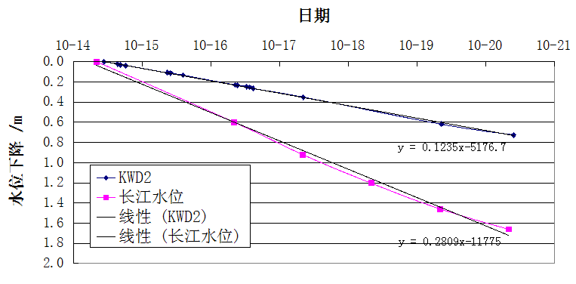
图7.6-1 KWD2水位和长江水位变化曲线

7.7 深基坑数值模拟计算分析建议采用值
深基坑数值模拟计算时，一般不计算长江水位变化对基坑外侧水位影响。因此，数值模拟计算分析采用的基坑外侧水位应去掉长江水位变化对基坑外侧观测点水位的影响。因此，本次深基坑数值模拟计算分析计算建议取值如表7.7-1。
表7.7-1 抽水试验数值模拟计算建议取值
测 点 | 与CSD1点  距离 /米 | 管口高程  /米 | 初始水位  /米 | 水位最大降深 /米 | 结束时水位降深 /米
降水井  CSD1 |  | 26.25 | 21.05 | 9.37 | 0.38
坑内观测井 KND1 | 23.71 | 26.14 | 21.14 | 3.47 | 0.34
坑外观测井KWD1 | 9.80 | 25.38 | 21.53 | 0.52 | ---
测 点 | 与CSD2点  距离 /米 | 管口高程  /米 | 初始水位  /米 | 水位最大降深 /米 | 结束时水位降深 /米
降水井  CSD2 |  | 26.16 | 20.31 | 18.89 | 0.08
坑内观测井 KND2 | 25.53 | 26.09 | 20.30 | 1.455 | 0.03
坑外观测井KWD2 | 20.32 | 25.59 | 19.94 | 0.27 | ---
测 点 | 与CSD3点  距离 /米 | 管口高程  /米 | 初始水位  /米 | 水位最大降深 /米 | 结束时水位降深 /米
降水井  CSD3 |  | 26.20 | 20.04 | 27.67 | 0.32
坑内观测井 KND3 | 15.27 | 25.81 | 20.89 | 1.09 | 0.23
坑外观测井KWD3 | 9.62 | 26.18 | 20.39 | 0.28 | ---
测 点 | 与CSD4点  距离 /米 | 管口高程  /米 | 初始水位  /米 | 水位最大降深 /米 | 结束时水位降深 /米
降水井  CSD4 |  | 25.75 | 17.05 | 12.01 | 0.55
坑内观测井 KND4 | 9.96 | 25.78 | 17.12 | 2.53 | 0.56
坑外观测井KWD4 | 13.57 | 25.16 | 20.33 | 0.40 | 0.28

8、深基坑抽水试验数值模拟计算

8.1 基于SEEP/W软件的基坑降水渗流分析

8.1.1 SEEP/W软件简介
SEEP/W是加拿大GEO-SLOPE系列软件中的一种，是一个能够模拟多孔介质（如土体和岩石）中地下水的运动和孔隙水压力分布的渗流有限元数值模拟软件，该软件包容广泛的计算公式使它能够分析简单和非常复杂的渗流问题。SEEP/W软件已经在岩土工程、土木工程、水文地质工程和采矿工程的分析和设计中得到比较广泛的应用。

8.1.2 计算模型及边界条件
武汉长江航运中心项目，原场地高程25.8m，基坑开挖深度19.6～25.5m，采用800地下连续墙，外侧采用850厚TRD工法施工水泥土墙落底式帷幕。抽水井直径0.6m，井深40～45m，井壁管29.0～34m，滤水管15.0m，沉淀管1.0m。有限元模型以基坑为中心，一侧边界线以长江岸坡为界，另一侧以抽水井影响半径为依据，取距离TRD墙外边线200m，模型概化成非均质、非稳定地下水渗流系统。典型断面实体模型见图8.1.2-1，典型断面有限元网格划分如图8.1.2-2所示。
根据工程地质资料，计算模型渗流场的初始边界条件为：基坑内降水井的滤管部分为透水边界，抽水井水头为抽水时的控制水头。由于工程场地开阔，地下水流量充沛，根据基坑降水的影响半径，认为基坑两侧远离降水井的边界，地下水位恒定，为定水头边界；模型底层为中风化泥岩，其渗透系数取为1E-8m/s。根据含水层水平向与竖向的渗透性质，假定地层均质各向同性。
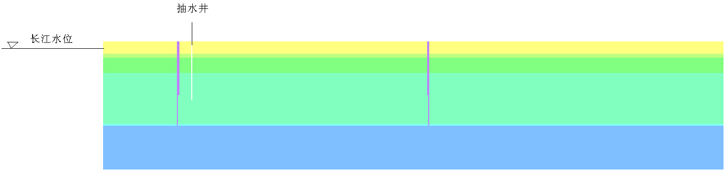
图8.1.2-1 基坑断面实体模型
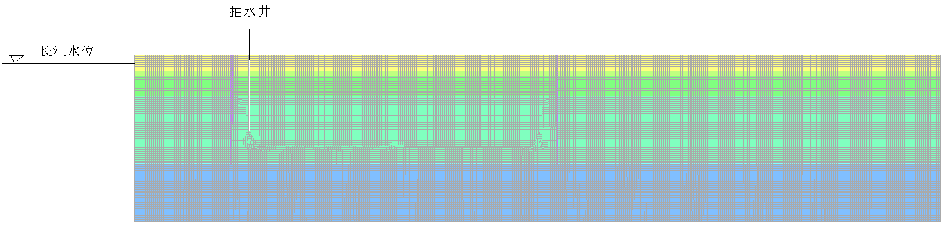
图8.1.2-2 基坑断面有限元网格

8.1.3 TRD连续墙的渗透系数反演
根据已有的勘察报告中地质资料，综合室内土工试验和本地经验，选取各土层渗透系数如表8.1.3-1所示。
表8.1.3-1 各土层渗透系数
土层（结构）名称 | 层厚（m） | 重度（kN/m³） | 渗透系数（m/s）
杂填土 | 4.6-9.6 | 18 | 5.0E-6
粉质粘土夹粉土 | 3.0-12.4 | 18.5 | 5.96E-8
粉质粘土与粉土、粉砂互层 | 4.6-15.9 | 18.4 | 4.61E-7
细砂 | 0.8-23.7 | 18 | 2.12E-4
强风化泥岩 | 0.3-2.5 | 20 | 2.0E-7
中风化泥岩 | -- | 20 | 1.0E-8
以CSD1-CSD3抽水约4天（96小时）、CSD4抽水2天（48小时）的坑外观测井水位降深为依据，通过抽水试验反演得到不同抽水井处TRD渗透系数见表8.1.3-2。
由表8.1.3-2可见，抽水试验坑外降深计算值与实测值两者相差不大，在工程允许的误差之内，证明模型计算与实际情况吻合较好，TRD反演的计算参数符合实际要求，反演得到TRD平均渗透系数变化区间为2.08E-8m/s～9.72E-8m/s，不同区域渗透性离散性较大，但在同一数量级，满足渗透系数小于或等于数量级10⁻⁶ cm/s的设计要求。
表8.1.3-2 反演得到TRD渗透系数
抽水井 |  | 坑外观测井 |  |  |  | TRD渗透系数反演值（m/s）
编号 | 降深（m） | 编号 | 距抽水井距离（m） | 试验降深（m） | 计算降深（m） | TRD渗透系数反演值（m/s）
CSD1 | 9.5 | KWD1 | 9.8 | 0.52 | 0.51 | 2.78E-8
CSD2 | 18.9 | KWD2 | 20.32 | 0.27 | 0.28 | 2.08E-8
CSD3 | 27.7 | KWD3 | 9.62 | 0.28 | 0.29 | 7.78E-8
CSD4 | 12.0 | KWD4 | 13.57 | 0.40 | 0.38 | 9.72E-8
抽水前与抽水后基坑断面水头及水压力分布计算结果表明，在抽水井处水位急剧下降，形成明显的降落漏斗；在抽水井周围水力梯度较大，并向边界方向逐渐减小。水头等值线在坑外稀疏，说明降深较小；坑内较密，说明降深较大。由此可见由于TRD的防渗作用，使坑外地下水很难进入坑内，说明TRD的隔水效果明显。

8.1.4 基坑开挖过程中坑外水位预测
在反演的TRD渗透系数基础上，模拟基坑开挖至设计标高，基坑内水位控制在设计水位时，基坑外水位降幅情况。根据设计要求，基坑开挖至设计标高时，坑内地下水位低于基坑底不少于1m。设基坑开挖前，地下水位为抽水试验前的初始水位，基坑分别开挖完成至深度19.6m及25.5m时，坑底水位深度分别为20.6m及26.5m，通过有限元计算，预测坑外水位降幅值。水位降深至设计深度时，不同断面坑外水位降深结果如表8.1.4-1所示。
表8.1.4-1 不同断面坑外水位降深
基坑开挖深度 | 19.6m |  |  |  | 25.5m
编号 | CSD1  断面 | CSD2  断面 | CSD3  断面 | CSD4  断面 | CSD1  断面 | CSD2  断面 | CSD3  断面 | CSD4  断面
坑外最大降深（m） | 1.04 | 0.72 | 2.08 | 2.48 | 1.45 | 1.03 | 3.44 | 4.13
TRD墙外5m处降深（m） | 1.01 | 0.70 | 1.93 | 2.33 | 1.41 | 1.00 | 3.00 | 3.42
TRD墙外10m处降深（m） | 1.00 | 0.69 | 1.80 | 2.13 | 1.38 | 0.98 | 2.60 | 2.43
由计算结果及表8.1.4-1可见，基坑内控制水位越低，坑外水位降深越大，靠近TRD墙，坑外水位降深最大，远离TRD墙，坑外水位降深逐渐减小。基坑内水位控制在设计水位时，不同位置坑外水位最大降幅均有差异，总体来说降幅不是很大，且大降深影响区域较小，说明TRD的存在能有效的改变地下水渗流场，起到明显的止水效果。TRD渗透系数越大，坑外最大降深越大。渗透系数最大的为CSD4断面，基坑开挖深度为19.6m时，坑外最大降深最大为2.48m；基坑开挖深度为25.5m时，坑外最大降深最大为4.13m，距TRD墙10m处，降深有大幅减少，可见较大降深影响区域并不大，对周围环境影响有限。TRD渗透系数最小的断面为CSD2断面，基坑开挖深度为25.5m时，坑外最大降深为1.03m；基坑开挖深度为19.6m时，坑外最大降深仅为0.72m。

8.1.5 基坑开挖过程中TRD连续墙的渗水量
当基坑开挖至基坑最大深度，坑底水位控制深度为26.5m时，TRD也有一定的渗透系数，坑内控制水位越低，坑外向坑内渗水量就越大，基坑开挖后坑外水位降落越多，符合一般规律。确定降水井数量时，为安全计，取CSD4断面坑外向坑内渗水量（因该处断面渗水量是最大值）为计算依据。该断面基坑开挖深度为25.5m时，单位长度坑外向坑内渗水量为1.069m³/h。基坑周边延长米750米，根据抽水试验，取单井出水量为q=50m³/h，井的个数n的计算公式为：
$$n=(1\text{.}1−1\text{.}2)Q/q$$
由此可得，$n=(1\text{.}1\text{\sim }1\text{.}2)×1\text{.}{\text{069}∗\text{750}}/{\text{50}}≈\text{18}\text{\sim }\text{20}$，取n=20。
计算得到基坑内需布置不少于20口抽水井，基坑开挖时利用布置在坑内的抽水井抽水，可达到疏干基坑积水和降压防止坑底突涌。

8.2 小结
根据地勘资料及本地经验确定的地层水文地质参数基础上，建立二维非稳定渗流模型，借助渗流分析软件SEEP/W模拟抽水过程中基坑内、外渗流场的变化情况，以现场观测井水位实测数据为依据，反演出TRD渗透系数，验证了模型及其参数在工程应用中的合理性和准确性；并通过计算基坑开挖过程中，坑外水位降深情况，验证了TRD墙防渗止水效果，根据基坑内外渗水量，提出了深基坑开挖对应的降水设计方案，用于指导工程。得到如下结论：
（1）通过抽水试验，以坑外观测井水位降深为依据，采用数值模拟方法对TRD渗透参数进行反演分析，得到的TRD墙平均渗透系数变化区间为2.08E-8m/s～9.72E-8m/s，各抽水试验计算降深与试验降深误差很小，与工程实际较为吻合，数值模拟方法能反映真实情况，可以较准确地预测基坑内外地下水的时空分布，从而为基坑施工服务。
（2）不同断面TRD平均渗透性虽有一定的离散性，但总体来说，渗透系数不大，坑内抽水时坑外水位降幅较低，坑外地下水很难进入坑内，说明TRD具有良好的防渗止水效果，基坑抽水对周围环境影响较弱。
（3）基坑开挖过程中，基坑内需布置不少于20口抽水井，可达到疏干和降压防止坑底突涌。

9、结论与建议
（1）深基坑4组抽水试验结果表明：基坑内降水井最大降深9.37m～27.67 m，基坑外观测水位修正后最大降深0.27m～0.52m，TRD连续墙止水效果良好，均满足设计要求。
（2）第1组～第3组抽水试验过程中，前2小时降水井水的含砂量大于1/10000，其它时段降水井的含砂量均小于1/10000，稳定阶段含砂量满足控制标准；第4组抽水试验过程中，前4小时降水井水的含砂量大于1/10000，其它时段降水井的含砂量均小于1/10000，稳定阶段含砂量满足控制标准。
（3）抽水试验结果反演的计算分析得到TRD地下连续墙的渗透系数为2.08E-8m/s～9.72E-8m/s，满足设计要求。
（4）根据试验结果，通过数值分析，可以预测：①当深基坑开挖至高程-19.6m坑内降水至20.6m时，基坑外侧水位最大降深约2.48m；②当深基坑开挖至高程-25.5m坑内降水至26.6m时，基坑外侧水位最大降深约4.13m。
（5）根据数值分析结果，深基坑开挖过程中为了保证基坑内疏干，按单井出水量为q=50m³/h计算，需要降水井不少于20口。
（6）基坑外侧水位受基坑内降水施工影响，同时也受长江水位变化影响。
（7）由于试验点数较少，且未进行整体降水试验，属于抽样检测，因此，施工期间，严格进行坑内外地下水位观测，当坑外水位降深超出预估值，建议适当采取回灌措施。

